附件1
线上面试操作手册

一、线上面试设备测试
模拟测试时间为2022年12月23日（14:00-17:00），考生在此期限内进入面试系统，测试设备运行情况，熟悉面试平台，如有问题请及时反馈。
【每人一次测试机会，请认真查看手册后进行操作】
二、登陆网址及账号密码
面试网址：
https://www.kaoshixing.com/login/account/login/482695
账号：考生身份证号；
密码：考生身份证号后6位。
三、设备要求
1、面试设备要求：市面主流配置的PC电脑（windows10及以上、Mac不限），运行内存不少于4G、（手机+pad不可用）。
2、带有前置摄像头的智能手机；桌面手机支架或其他支撑物品。
3、浏览器要求：提前下载好谷歌浏览器的最新版。
谷歌浏览器下载地址：
https://www.google.cn/intl/zh-CN/chrome/
4、网络要求，实际上行带宽2兆以上（即2Mb/s）；
四、登录平台
1、关闭电脑内所有易弹窗、弹框等所有与面试无关的软件
2、面试网址「正式面试网址与测试网址一致」复制粘贴到规定浏览器网址：
https://www.kaoshixing.com/login/account/login/482695
账号：考生身份证号；
密码：考生身份证号后6位。
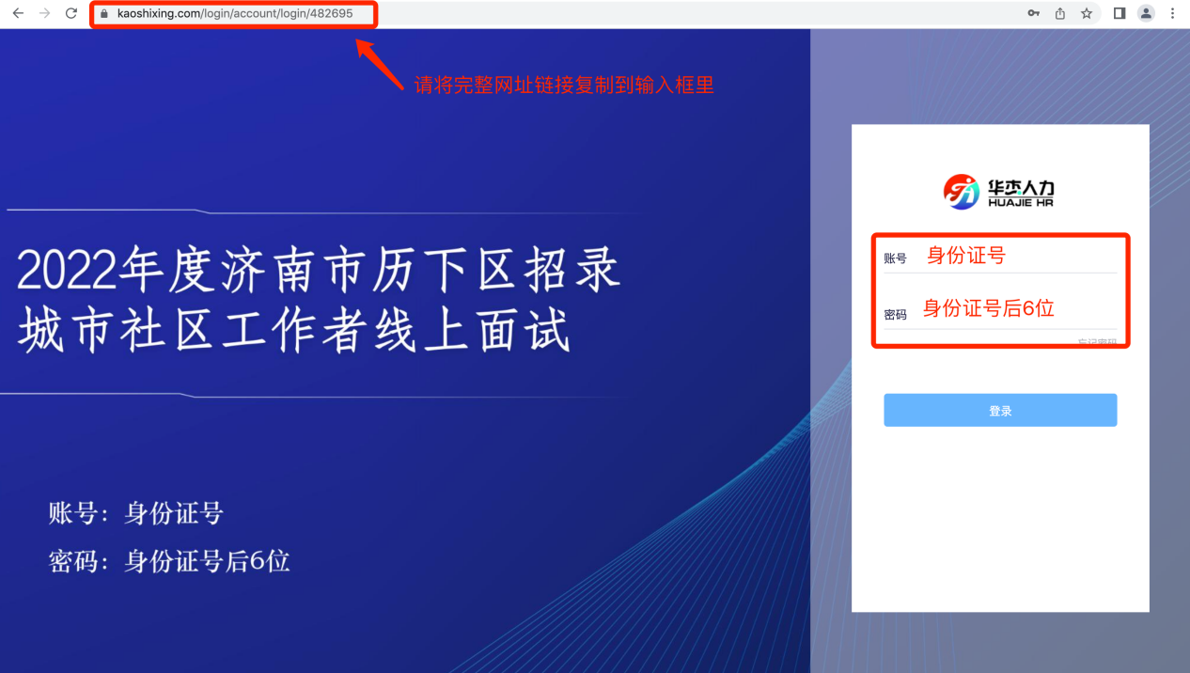

五、设备调试
1、开始调测：首先阅读面试纪律行为认定及处理办法，点击“我已阅读上述内容”
2、点击“调试摄像头&麦克风设备”按钮，再点击“开始调试设备”根据系统提示完成设备调试及摄像头设置

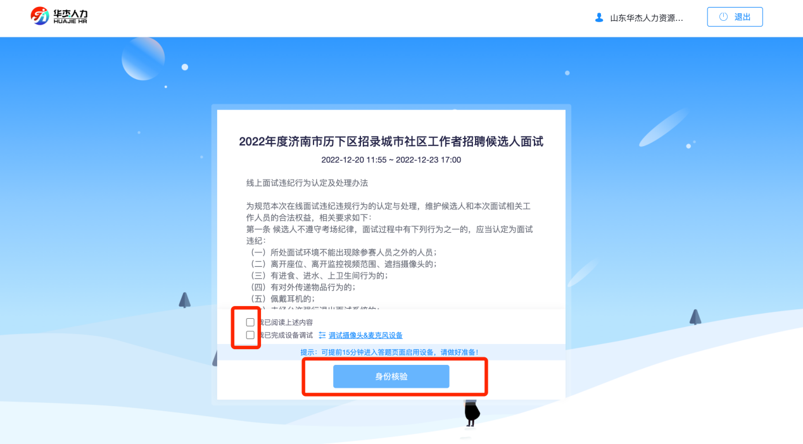

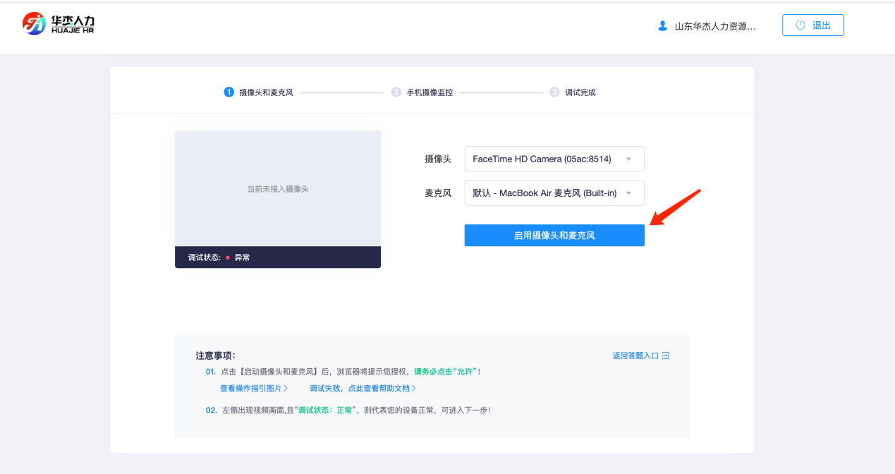

3、电脑端录屏功能调试：点击“启动屏幕录制”按钮。在弹出的“共享屏幕”窗口中，选择“整个屏幕”窗口分享。此时，系统实时共享电脑屏幕画面，录屏功能检测通过。

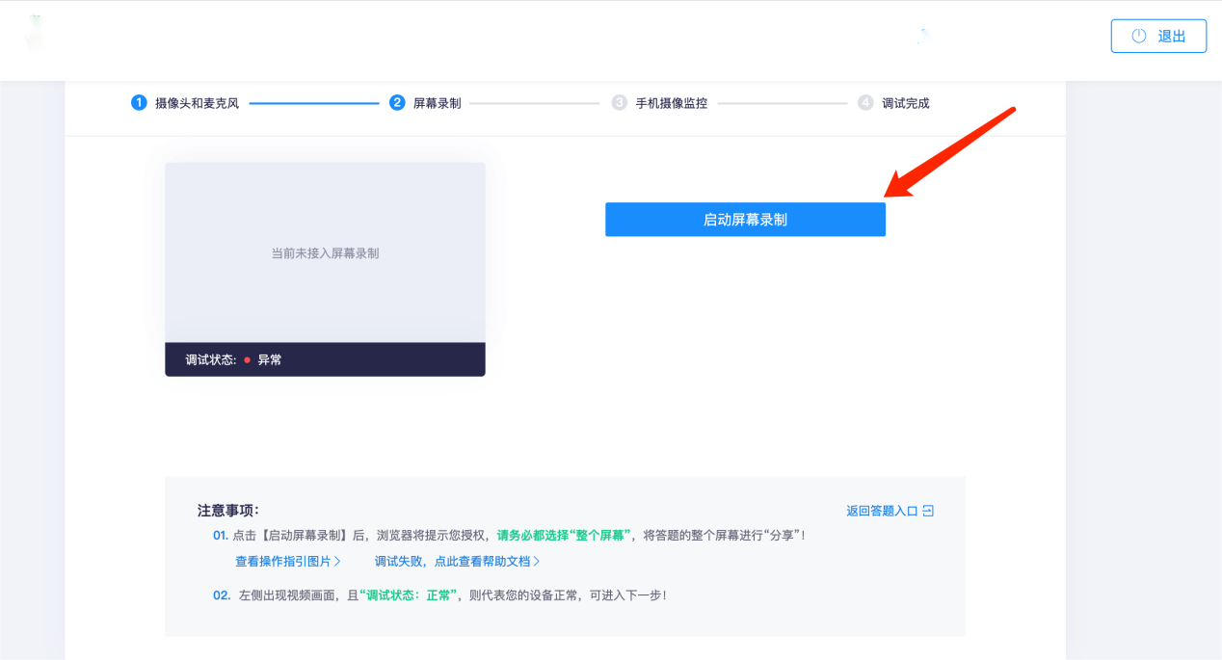
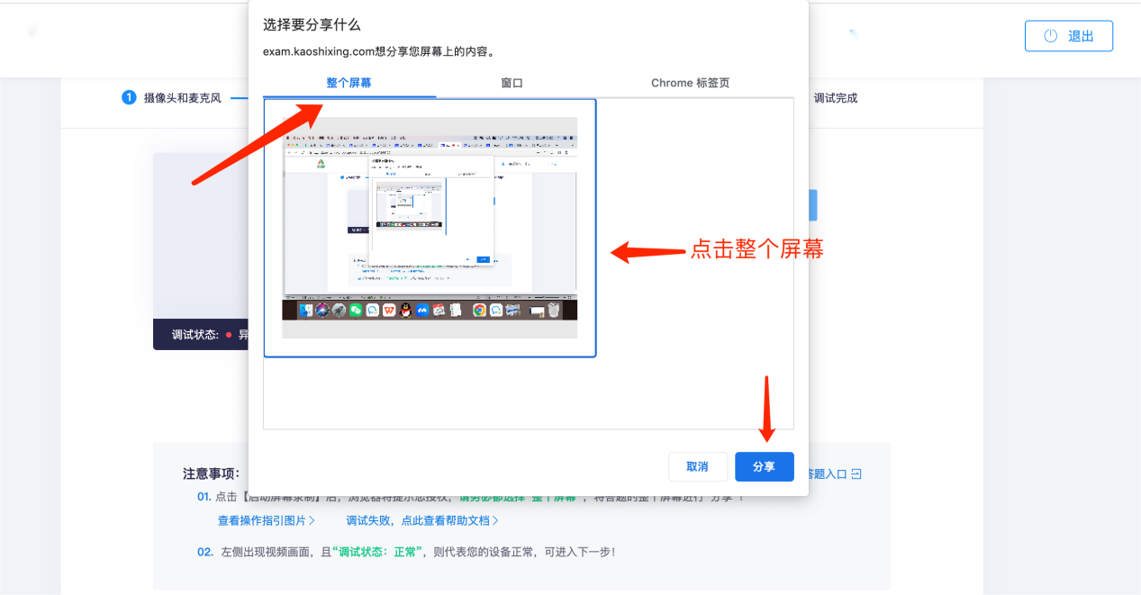

4、手机端副摄像头调试：拿出手机，使用手机微信扫描屏幕二维码，并在手机上点击确认，考生可根据下图示例清楚副机位的摆放要求，并承诺已按要求摆放手机
注意1：并非强制要求手机支架，也可使用凳子、箱子替代手机支架，使用胶带固定手机
注意2：副摄像头将强制使用横屏录制

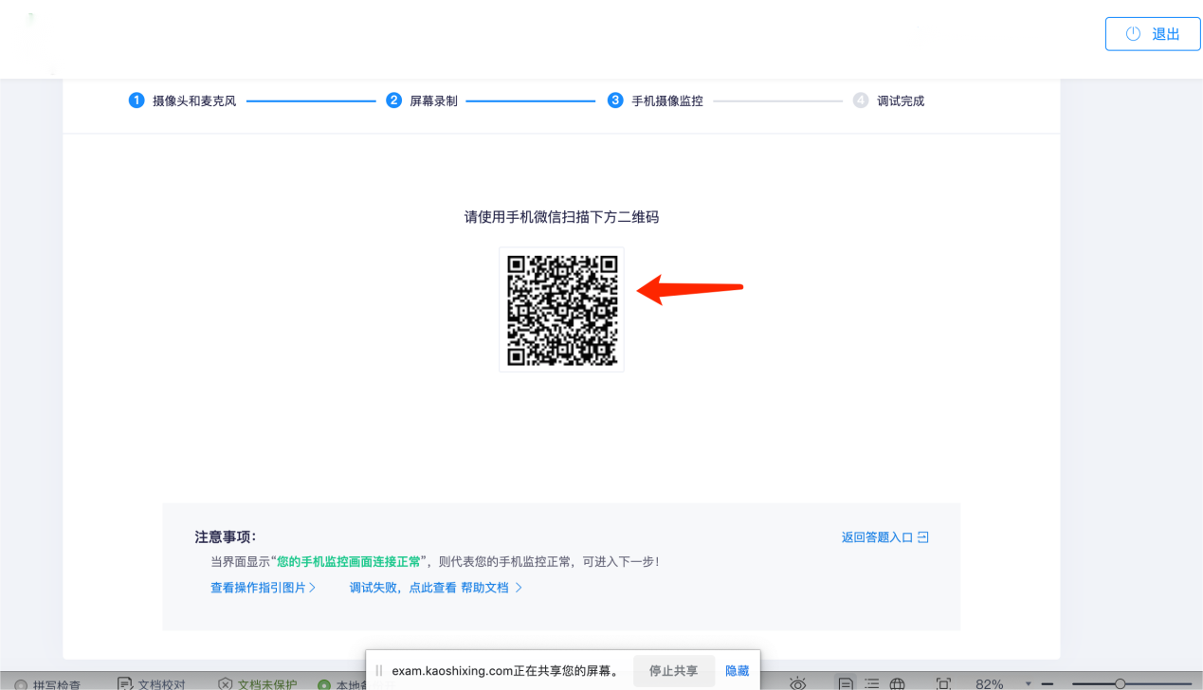

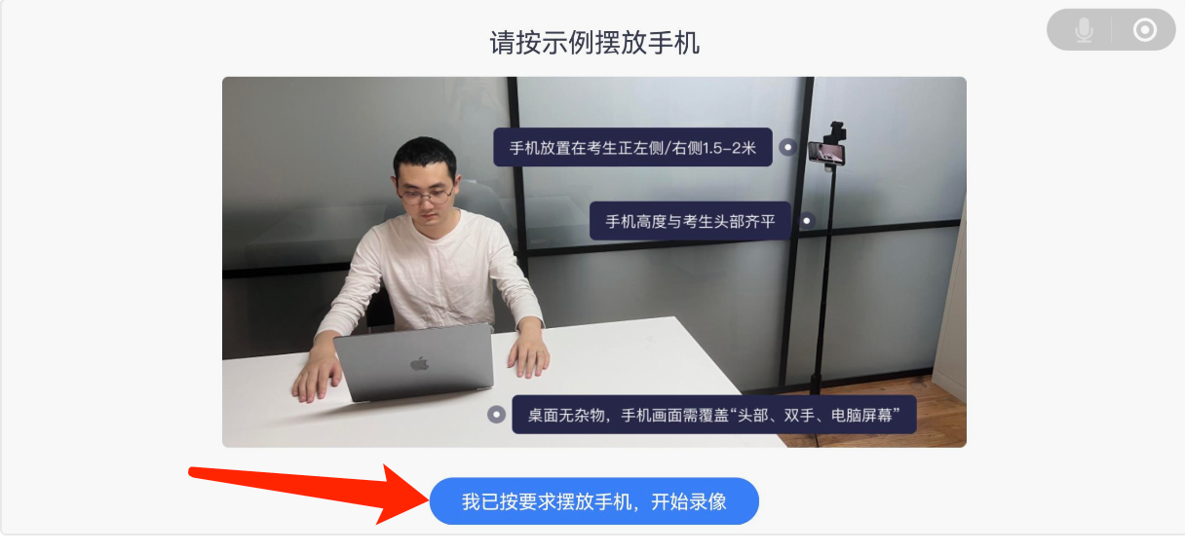
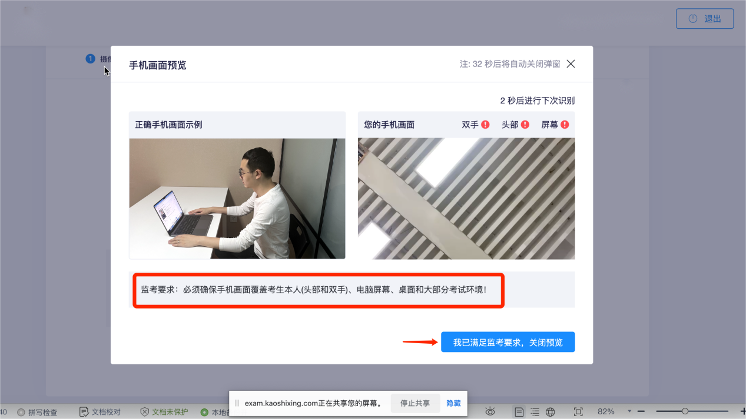
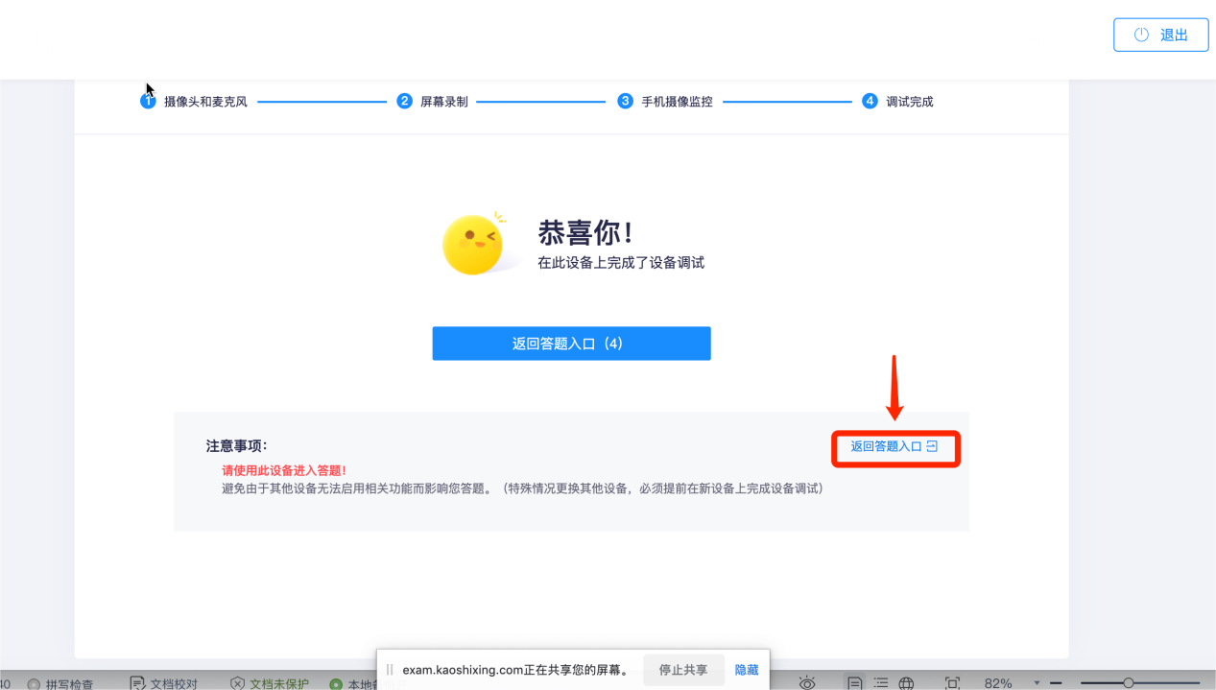

测试结束后，开始正式进入面试答题入口
六、正式面试流程
1、进行身份验证，输入真实姓名和身份证号。下一步进行拍照人脸核验，点击 “开始拍照”，完成人脸照片采集，开启身份动态核验功能，实时与公安数据库保持人脸识别。验证成功后点击“开始”按钮，开始正式面试答题。
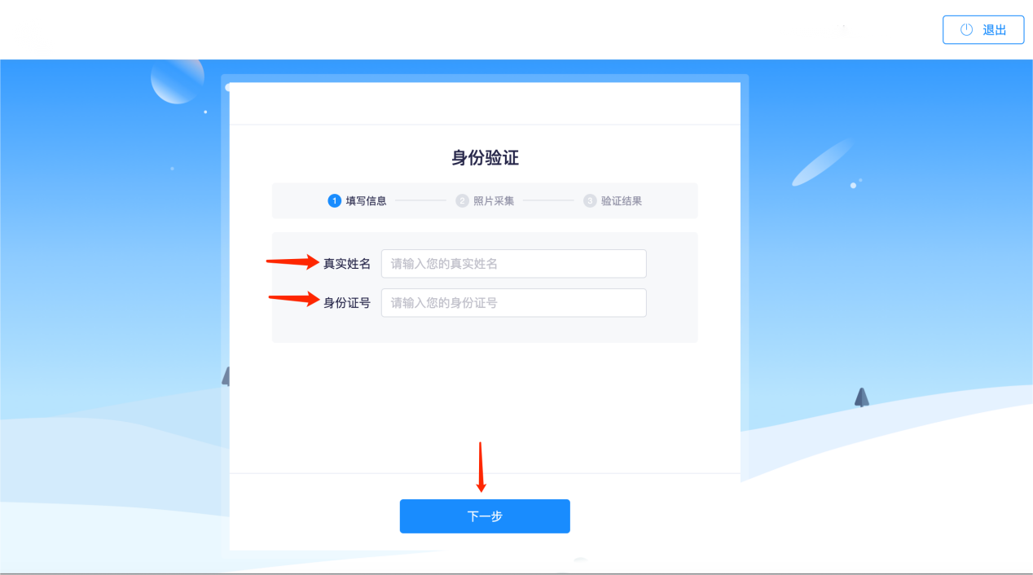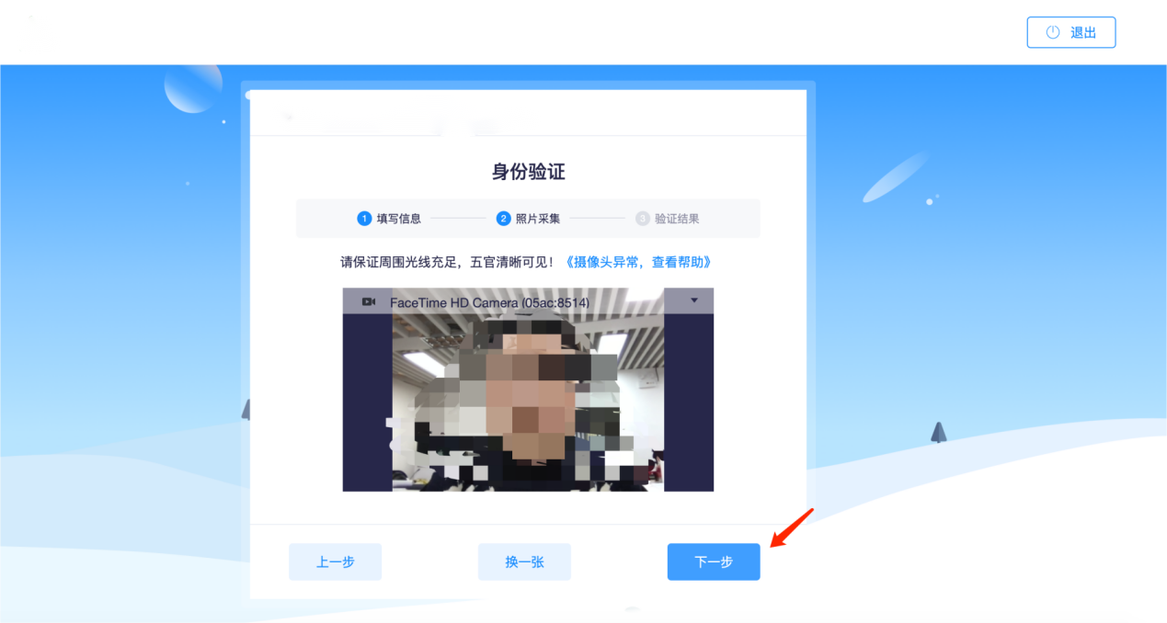
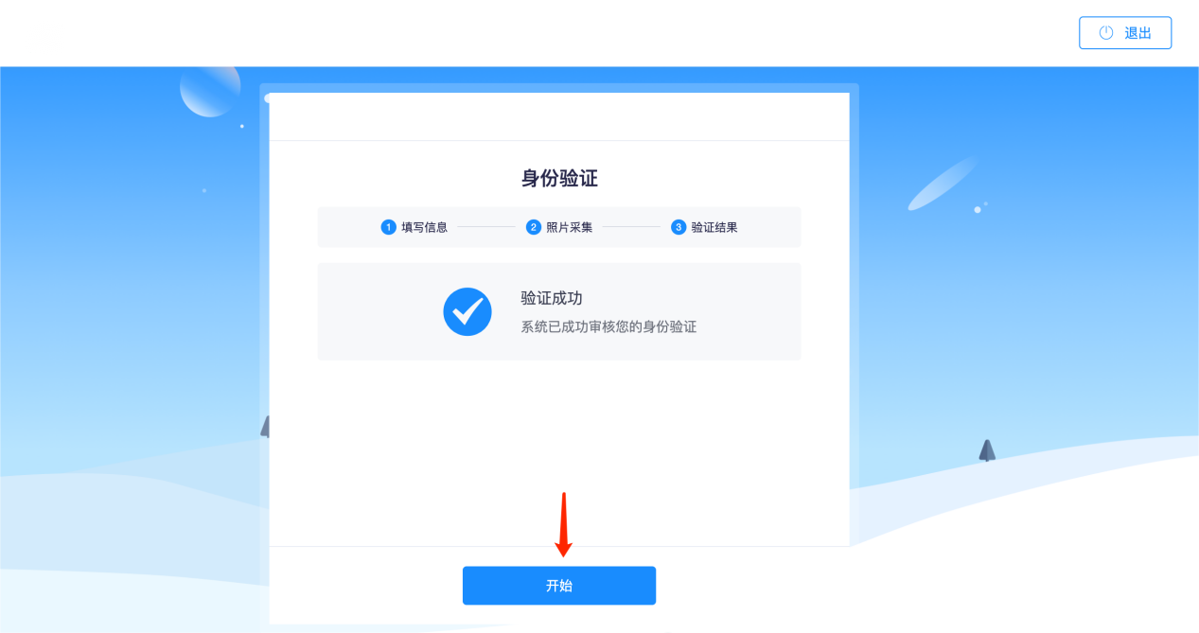
2、进入试题页面：完成身份信息核验后，点击“我已阅读指引，开始授权”，在弹出的页面选择“整个屏幕”选项，完成屏幕实时共享，进入正式面试页面。请确保左上角实时画面正常，若黑屏，请参照调试设备步骤重新完成调测。请选择安静环境面试，关闭电脑端所有与面试无关的软件，避免意外干扰和软件弹窗影响面试。

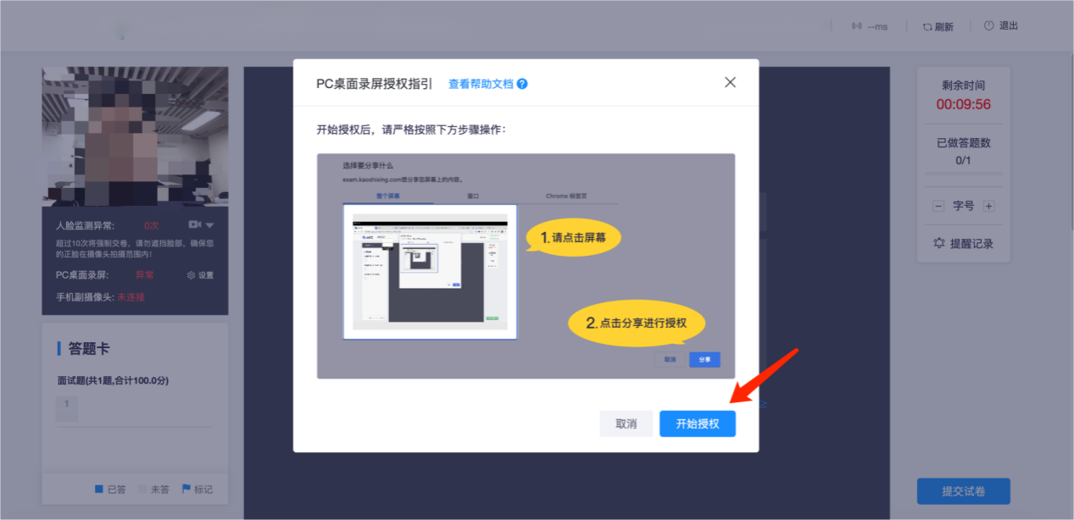
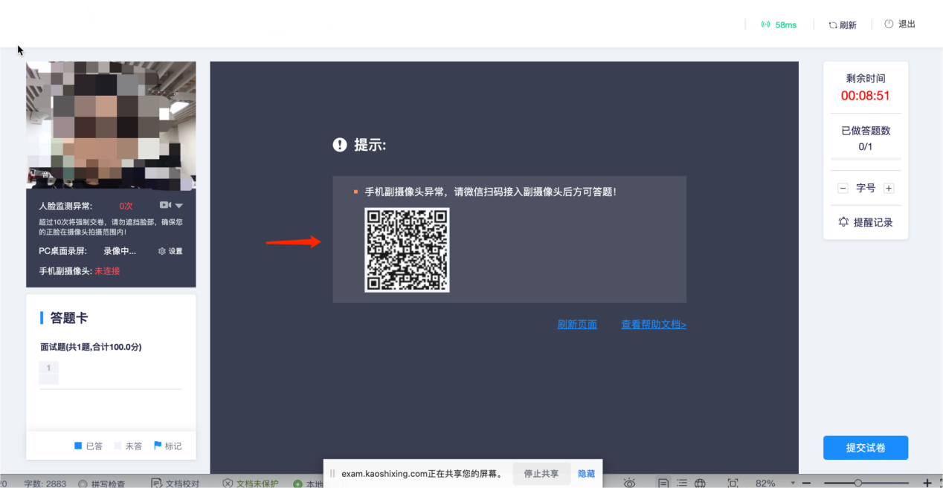

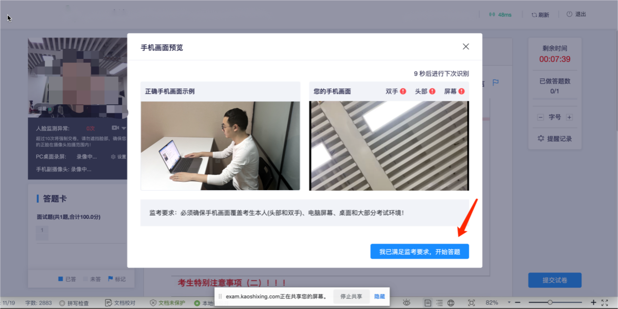

3、开始作答：点击“开始答题”进行视频录制。录制期间，考生需始终保持脸部处于电脑、手机摄像头监控范围内。离开面试、遮挡脸部、多人入镜、左顾右盼、接打电话、切换屏幕等作弊或违规行为将被系统记录，并通过后台人工智能识别+人工判定，超过规定次数等将被系统强制交卷。
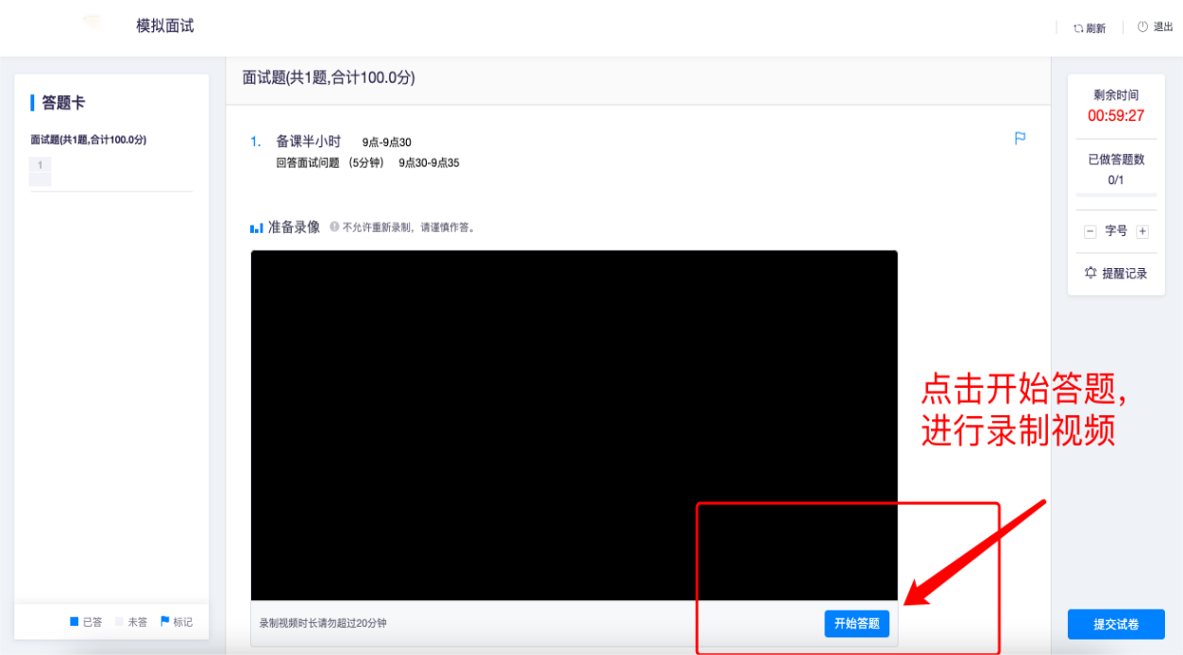

4、结束面试：考生务必在面试结束前点击结束作答，待视频自动上传完毕后，答题完毕后，点击“提交试卷”按钮，在弹出的对话框中点击“确认”按钮。系统提示交卷成功，完成面试全部流程。

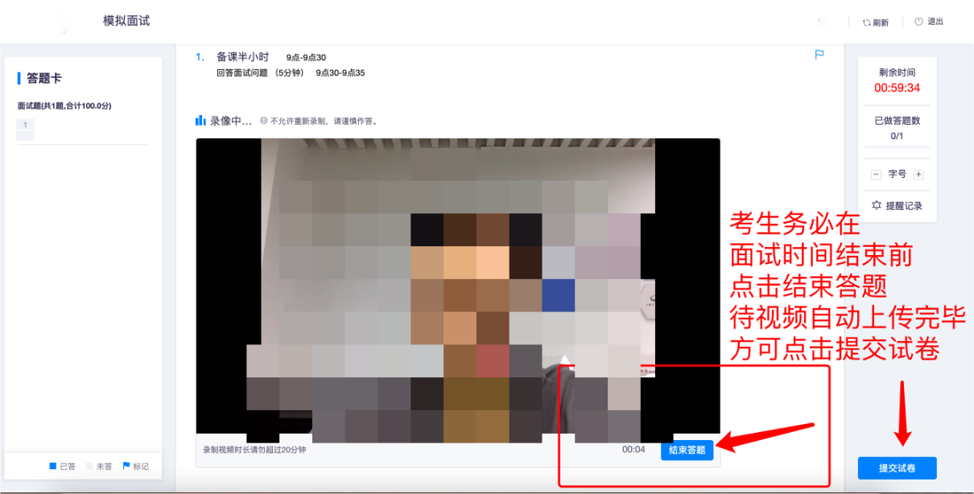

七、技术支持
请各位考生请严格按照上述操作指南提前进行各项准备与测试，若无法解决可联系技术老师解决。
王老师 | 15501157558
朱老师 | 18401279802
王老师 | 17637258018
盛老师 | 13585590473

祝您面试顺利！

